Тименова Юлия Александровна,
учитель английского языка МАОУ СОШ №2 УИИЯ г.Ноябрьск

Тема: Оценка уровня образования на ступени начального и основного общего образования для обеспечения усвоения государственных образовательных стандартов. Мониторинг метапредметных и личностных результатов обучения.

СЛАЙД 1. В соответствии с требованиями ФГОС в школе должна быть разработана система оценки, ориентированная на выявление и оценку образовательных достижений учащихся. Требования к результатам освоения основных общеобразовательных программ задают критерии оценки личностных, метапредметных и предметных результатов на каждой ступени школьного образования.
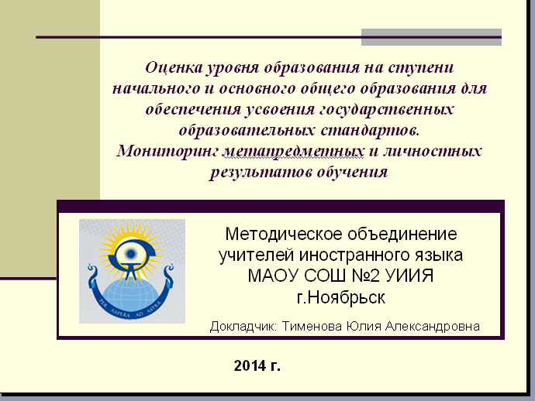
СЛАЙД 2. На слайде представлены особенности системы оценки в нашем образовательном учреждении.
Одной из составляющих работы методического объединения учителей иностранного языка нашей школы является планирование контроля, разработка его содержания, форм проведения и алгоритмов анализа результатов с целью коррекции содержания образования, методических приемов и форм учебной деятельности на уроках иностранным языка.

СЛАЙДЫ 3-6. Оценка метапредметных результатов предполагает оценку универсальных учебных действий учащихся (регулятивных, коммуникативных, познавательных), т. е. таких умственных действий обучающихся, которые направлены на анализ своей познавательной деятельности и управление ею.
С целью выявления уровня познавательной мотивации к овладению иностранным языком обучающихся проводится диагностика по выявлению уровня мотивации к овладению иностранным языком, разработанная Дубовицкой Т.Д. (Татьяна Дмитриевна). Результаты анкетирования (на примере обучающихся 5д класса на начало 2012-2013 учебного года) представлены в таблице.
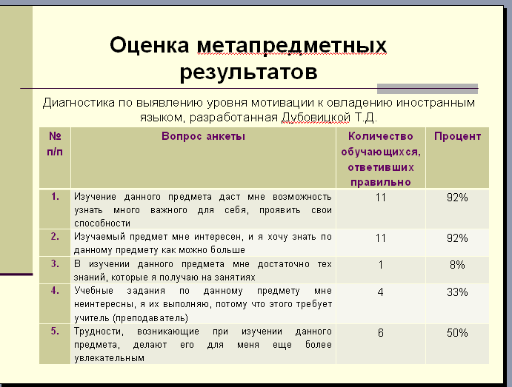

СЛАЙД 7. Данная диагностика помогла выявить следующие результаты: 16,5% обучающихся имеют высокий уровень мотивации к овладению иностранным языком, 67% – средний уровень и 16,5% – низкий уровень мотивации. Результаты представлены на диаграмме.
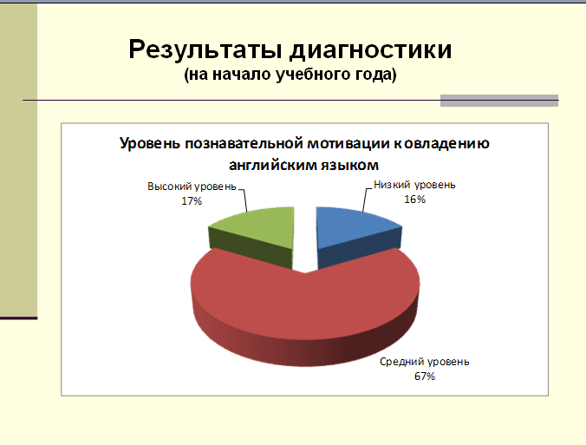
СЛАЙД 8. Повторная диагностика в конце учебного года позволила выявить динамику уровня познавательной мотивации к овладению иностранным языком. Результаты представлены в диаграмме. Результаты проведенного мониторинга обсуждаются нами на методических объединениях. В соответствии с ними мы корректируем нашу дальнейшую деятельность.
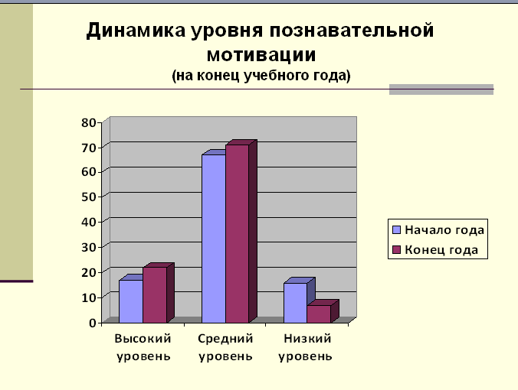
СЛАЙД 9. Кроме того, для диагностики и мониторинга уровня сформированности УУД у обучающихся мы используем следующие методики и диагностики:
- Методика «Кто Я?»;
- Рефлексивная самооценка учебной деятельности;
- Опросник мотивации и др.

СЛАЙД 10-16. Формирование УУД происходит также через внеучебные формы работы, творческую, проектную, учебно-исследовательскую деятельность.




СЛАЙД 17. Рассмотрим некоторые задания и формы работы, которые используются нами на уроках для формирования различных видов УУД.
На слайде представлены примеры заданий, которые используются нами для формирования личностных универсальных учебных действий.

СЛАЙД 18. Следующая группа - познавательные универсальные учебные действия. Для их формирования и развития мы используем задания и формы работы, представленные на следующем слайде.
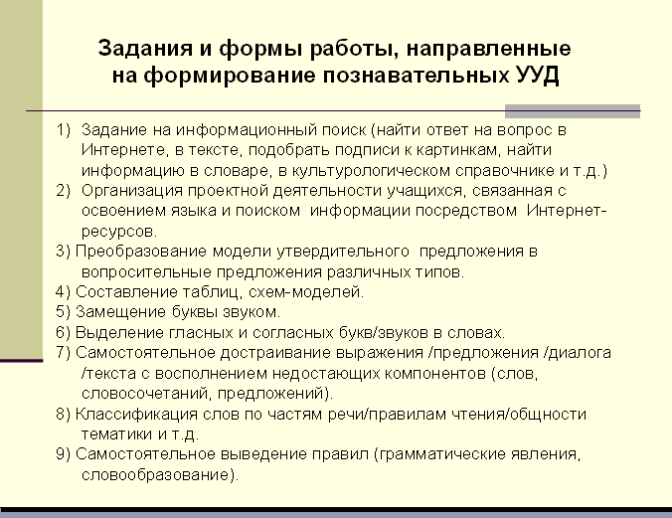
СЛАЙД 19. Развитие иноязычной коммуникативной компетенции является одной из самых важных целей обучения иностранным языку. Поэтому большое внимание мы уделяем коммуникативным универсальным учебным действиям. Для их формирования мы используем задания и формы, представленные на следующем слайде.
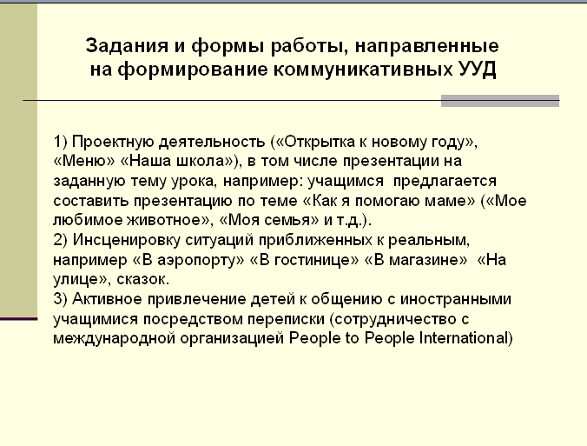
СЛАЙД 20. И, наконец, регулятивные универсальные учебные действия.
Данные задания и упражнения дают возможность сформировать у учащихся целевые установки учебной деятельности и контрольно-оценочную деятельность.
Формируемые на уроках УУД закрепляются ребенком во внеучебной и внешкольной деятельности (например: участие в олимпиадах, конференциях, международных, всероссийских, городских конкурсах), и становятся личным достижением, используемым в повседневной жизни, индивидуальной творческой деятельности.

СЛАЙД 21. Объектом оценки личностных результатов являются сформированные у учащихся универсальные учебные действия, включаемые в три основных блока:
• самоопределение
• смыслоообразование
• морально-этическая ориентация
Основное содержание оценки личностных результатов строится вокруг оценки:
• сформированности внутренней позиции обучающегося,
• ориентации на содержательные моменты образовательного процесса, на образец поведения «хорошего ученика» как пример для подражания;
• сформированности основ гражданской идентичности,
• сформированности самооценки,
• сформированности мотивации учебной деятельности,
• знания моральных норм и сформированности морально-этических суждений.
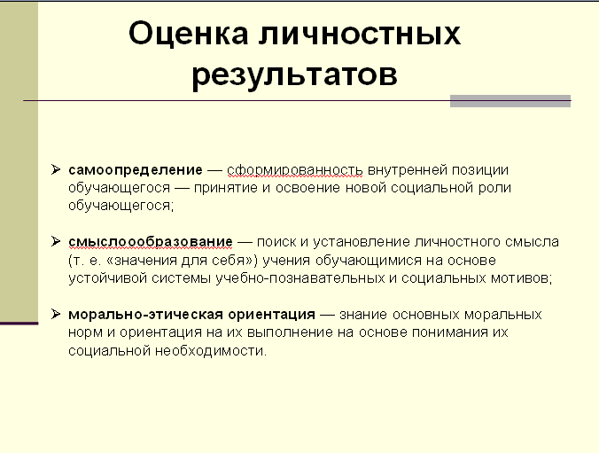
СЛАЙД 22. Оценка личностных результатов осуществляется, во-первых, в ходе внешних мониторинговых исследований различными специалистами, не работающими в школе и обладающими необходимой компетенцией в сфере психолого-педагогической диагностики развития личности.
Вторым методом оценки личностных результатов учащихся используемым в образовательной программе является оценка личностного прогресса ученика с помощью портфолио, способствующего формированию у учащихся культуры мышления, логики, умений анализировать, обобщать, систематизировать, классифицировать.
Личностные результаты выпускников на ступени начального и основного общего образования в полном соответствии с требованиями Стандарта не подлежат итоговой оценке, т.к. оценка личностных результатов учащихся отражает эффективность воспитательной и образовательной деятельности школы.
